### - Nome do Caso de UsoHST153- Retificar Julgamento do Pedido de Impugnação – Corporativo

<Nome do Produto>Sistema Processo Eleitoral

<Nome do cliente>CAU

**Revisões do Documento**

|  |  |  |  |
| --- | --- | --- | --- |
| **Revisão** | **Data** | **Lista de Autores** | **Observações** |
| 1.0 | 22/07/2020 | Diego Rocha | Criação da história. |
|  |  |  |  |
|  |  |  |  |

**Sumário**

HST-048– Julgar Pedido de Impugnação – Assessores CEN/BR e CE/UF 4

COMO Corporativo 4

PARA julgar os pedidos de impugnação das chapas da eleição. 4

PROTÓTIPO 4

CRITÉRIOS DE ACEITE 9

INFORMAÇÕES COMPLEMENTARES 17

# HST-048– Retificar Julgamento do Pedido de Impugnação

## COMO Assessor CEN

QUERO alterar o julgamento em 1ª instância do pedido de impugnação

## PARA retificar a decisão ou texto do julgamento.

## 

## PROTÓTIPO

1. Retificar Julgamento

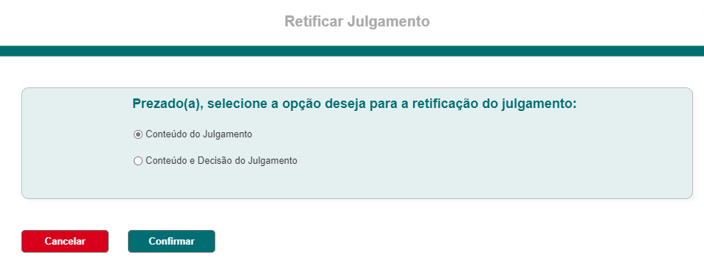

1. Retificar Conteúdo Julgamento do Pedido de impugnação

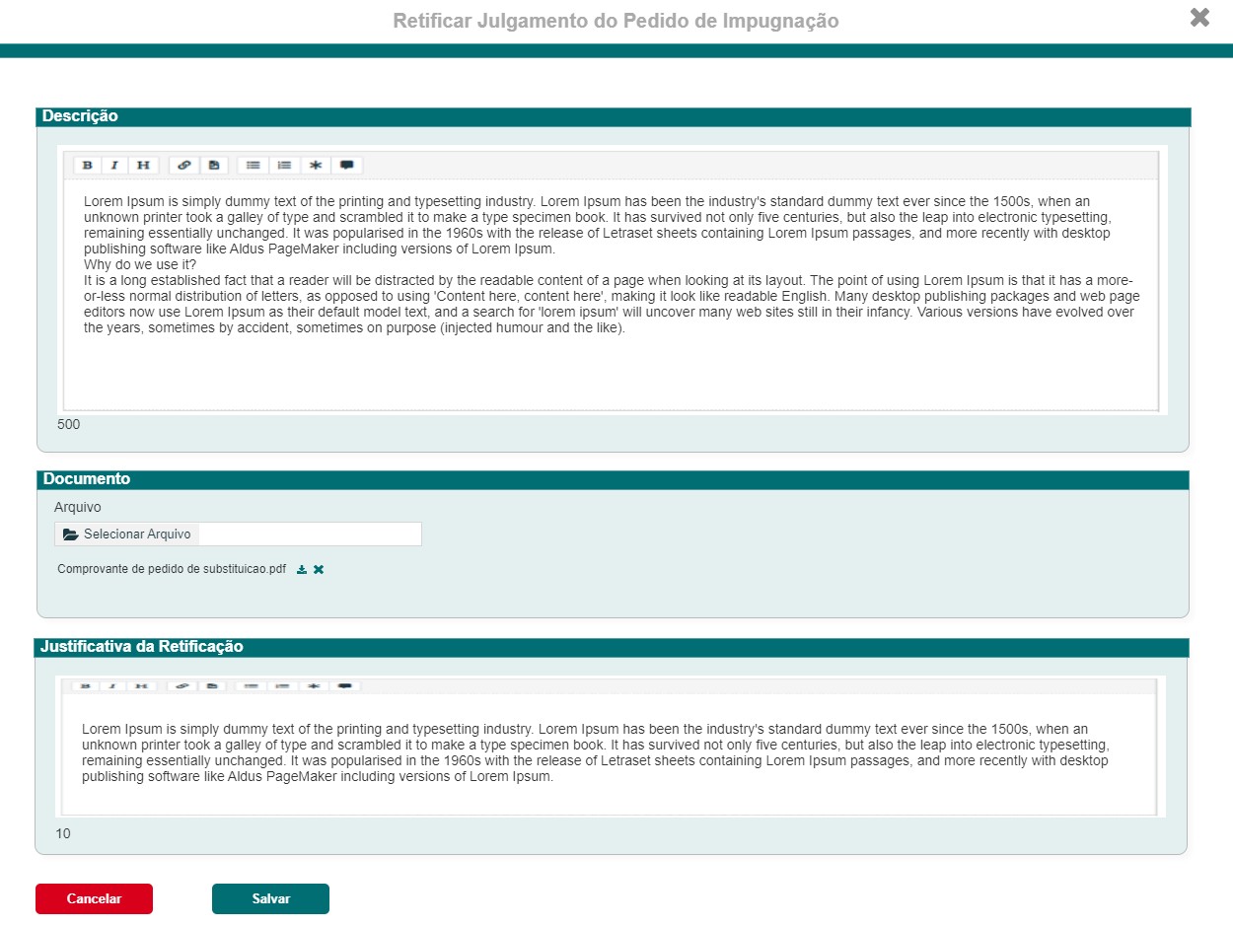

1. Retificar Decisão Julgamento do Pedido de impugnação

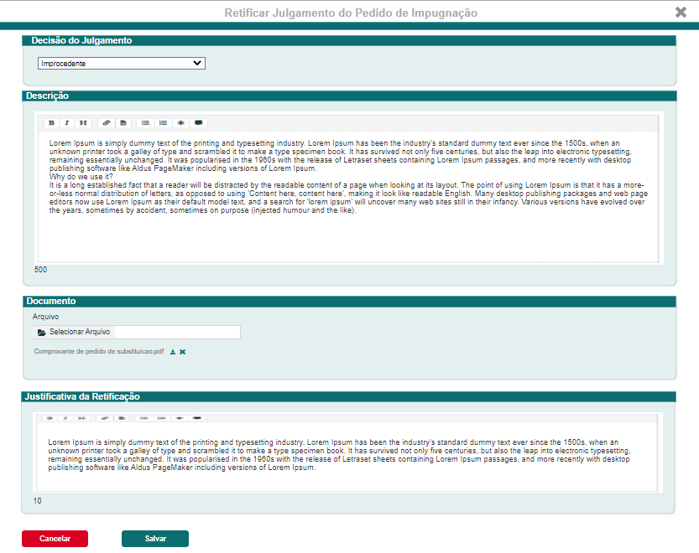

|  |  |  |  |  |  |  |
| --- | --- | --- | --- | --- | --- | --- |
| Campos | | | | | | |
| **ID** | **Nome** | **Descrição** | **Tipo** | **Valores Válidos** | **Formato** | **Regra** |
|  | Decisão do Julgamento | Permite que o usuário altere a decisão do julgamento | Combobox | Procedente, Improcedente | - | * Campo obrigatório; |
|  | Conteúdo do Julgamento | O usuário deve selecionar o que deseja retificar | Radio button | - | - | * Opção deve estar por padrão; * Caso o usuário selecione a opção “Decisão do Julgamento”, o sistema retira a seleção deste campo. |
|  | Decisão e Conteúdo do Julgamento | O usuário deve selecionar o que deseja retificar | Radio button | - | - | Caso o usuário selecione a opção “Conteúdo do Julgamento”, o sistema retira a seleção deste campo. |
|  | Descrição | Componente para inclusão do texto do julgamento do pedido de Impugnação | Alfanumérico | - | - | * Tamanho: 1000 * Obrigatório:SIM * O sistema deve disponibilizar os componentes de edição de texto padrão utilizados no sistema Eleitoral; * O sistema deve exibir o saldo de caracteres restantes do campo. |
|  | Arquivo | Componente para realizar Upload dos arquivos | - | - | - | * Obrigatório: sim * Somente Leitura: Não * O sistema deve listar os arquivos cadastrados para o julgamento. |
|  | Justificativa da Retificação | Componente para inclusão do texto da justificativa da retificação |  |  |  | * Tamanho: 500 * Obrigatório:SIM * O sistema deve disponibilizar os componentes de edição de texto padrão utilizados no sistema Eleitoral; * O sistema deve exibir o saldo de caracteres restantes do campo. |
| **Ação** | | | | | | |
|  | Cancelar | Cancela a operação e retorna para a aba “Julgamento 1ª Instância” do pedido de impugnação. | Botão | - | - |  |
|  | Confirmar | Confirma o que o usuário deseja alterar. | Botão |  |  | * Campo habilitado somente se o usuário selecionar uma das opções a seguir: Conteúdo do Julgamento ou Decisão do Julgamento. Caso contrário fica desabilitado. * Caso o usuário selecione “Conteúdo do Julgamento” e confirme, então o sistema exibe a tela **P02**. * Caso o usuário selecione “Conteúdo e Decisão do Julgamento” e confirme, então o sistema exibe a tela **P03**. |
|  | Salvar | Valida e salva as informações inseridas | Botão | - | - | * Caso o usuário não altere os campos do formulário, inclua arquivo ou remova arquivo, esta ação fica desabilitada. |
|  | Excluir | Realiza a exclusão do arquivo | Ícone |  |  |  |
|  | Download | Realiza o download do arquivo |  |  |  |  |

## CRITÉRIOS DE ACEITE

1. **Premissa:** 
   1. Essa história deve ser executada quando o ator acionar o botão “Retificar” na aba “Julgamento 1ª Instância” do pedido de julgamento;
   2. A ação “Retificar” só deve estar disponível para o usuário “Assessor CEN”, caso o usuário seja Assessor CE, a ação fica oculta e desabilitada;
   3. A ação “Retificar” estará disponível a partir de um julgamento 1ª instância cadastrado para o pedido de impugnação independente do status ou da situação.
   4. O julgamento poderá ser retificado quantas vezes necessário.
2. **Regras Gerais:**
3. **Retificar Julgamento do Pedido de Impugnação:**
   1. Ao acionar “Retificar”, o sistema deve exibir uma pop-up [P01], para que o ator possa definir o que deseja retificar;
   2. Caso o usuário queira retificar somente o conteúdo do julgamento, a tela P02 é exibida;
   3. Caso o usuário queira retificar a decisão e o conteúdo do julgamento, a tela P03 é exibida;
   4. Campo Arquivo, com um componente para realizar o Upload de arquivo, para que o ator possa incluir um arquivo que achar necessário, A inclusão deste arquivo é obrigatória;

* O sistema deve realizar a seguinte validação nos anexos: Somente aceitar arquivos no formato de PDF;
* Caso o sistema identificar que o formato do arquivo anexado não é PDF, o sistema deve apresentar mensagem; [ME03]
* O sistema deve permitir o tamanho de cada arquivo no máximo de 10 MB.
* Caso o ator anexe um arquivo que exceda o tamanho máximo, o sistema deve exibir mensagem [ME05]
* O sistema deve permitir anexar apenas um (1) arquivo.
  + Caso o ator tente anexar o segundo arquivo, o sistema deve exibir mensagem [ME06]
  1. O sistema identifica que o ator acionou a opção que permite “Excluir” um arquivo, o sistema deve exibir mensagem; [ME07]
  + Caso o ator acione a opção “Sim” da mensagem de exclusão, o sistema deve excluir fisicamente o arquivo; E deve exibir a mensagem de sucesso [ME09]
  + Caso o ator acione a opção “Não” da mensagem de exclusão, o sistema cancela a exclusão do arquivo.

1. **Ao salvar os dados:**
   1. O sistema deve armazenar para log de auditoria: CPF do ator que realizou a retificação do julgamento de Impugnação – 1ª Instância, Nome do ator, Data e Hora, e ação de inclusão (Retificação Julgamento Impugnação – 1ª instância);
   2. O sistema registra o usuário de cadastro, a data e a hora do cadastro;
   3. Caso o usuário altere a decisão do julgamento para “Procedente”, o sistema atribui o status “Procedente” para o pedido de impugnação. Caso altere a decisão do julgamento para “Improcedente”, o sistema atribui o status “Improcedente” para o pedido de impugnação;
      1. Caso o usuário não tenha alterado a decisão do julgamento, o sistema mantém a decisão atual (Procedente ou Improcedente).
   4. O o sistema deve validar se os campos obrigatórios estão preenchidos; caso não tenha sido preenchido, o sistema deve exibir a mensagem impeditiva [ME01] e impedir o cadastro;
   5. Ao salvar os dados o sistema deve exibir a mensagem de sucesso [ME08].
   6. **Atualizar aba Julgamento 1ª Instância:**
      1. Após realizar a retificação o sistema deve atualizar as informações (Decisão do Julgamento, Descrição e Arquivos) na aba “Julgamento 1ª Instância” do pedido de impugnação no ambiente corporativo *Eleitoral_HST048_Julgar_Pedido_Impugnacao_Corporativo* e ambiente profissional *Eleitoral_HST050_Acompanhar_Julgamento_Pedido_Impugnacao_Profissional*.
   7. **Histórico de Retificação:**
      1. Ao concluir a operação, o sistema deve guardar como histórico a versão do julgamento anterior à retificação. Os seguintes dados são armazenados: Descrição, decisão do julgamento, arquivo, usuário que cadastrou e data e hora do cadastro.
      2. O sistema registra um número sequencial para cada registro retificado (Exemplo: 1).
2. **Envio de E-mails**
   1. Ao concluir a retificação, o sistema deve enviar e-mail de aviso parametrizado para a atividade secundária “3.3 Atividade Secundária”; O teor deste e-mail será definido na estória HST049 – **registro 2** para os pedidos Julgados Procedentes; E **registro 3** para os pedidos julgados Improcedentes.

O sistema deve disparar este e-mail para os atores:

1. **Responsáveis pela Chapa** - o sistema deve validar quais são os responsáveis pela chapa em questão, e deve enviar para todos os responsáveis que a chapa possuir;
2. **Comissão CEN e Comissão CE** – o sistema deve enviar e-mail APENAS para os Coordenador e Coordenador Adjunto CEN e para os Coordenador e Coordenador Adjunto CE da UF a qual a chapa **é vinculada**;
3. **Assessor CEN e Assessor CE** – o sistema deve enviar e-mail para o Assessor CEN e para o Assessor CE da UF a qual a chapa é vinculada;
4. **Responsável pelo Cadastro da impugnação** – o sistema deve enviar e-mail para o responsável que cadastrou o pedido de impugnação na HST032;
   * Ao enviar o e-mail, o sistema deve ter o seguinte comportamento: o cabeçalho, rodapé e teor do e-mail devem ser conforme a definição realizada na HST049, porém o sistema deve acrescentar as informações abaixo do teor do e-mail:
   * **Protocolo**: <nº do protocolo referente ao pedido de Impugnação em questão>
   * **Decisão**: <Procedente ou Improcedente>
   * **Descrição**: < exibe a descrição do julgamento>
5. **URL**
   1. Caso o ator copie e cole a URL desta estória, o sistema deve validar primeiramente se o ator está logado no sistema eleitoral

* Caso não esteja logado, o sistema deve exibir a mensagem [ME02];
* Caso esteja logado, o sistema deve validar se o ator logado tem permissão de Assessor CEN/BR, caso tenha permissão, o sistema deve direciona para a aba “Julgamento 1ª Instância” do pedido de impugnação no ambiente corporativo; Caso o ator não tenha permissão, o sistema deve exibir a mensagem [ME04]

1. **Atualizar Status da Impugnação**
   1. Ao Retificar julgar um pedido de Impugnação, o sistema deve atualizar o status da Impugnação na HST035 e HST036:

* : para pedido de impugnação que foram julgados como Procedente;
* : para pedidos de impugnação que foram julgados como Improcedente;

1. **Mensagem:**

* As mensagens de Sucesso, Alerta e Erro, devem ser exibidas no canto superior direito da tela, com o seguinte padrão:
* O sistema deve ter um temporizador de 5 segundos para cada mensagem exibida.
* Ao final dos 5 segundos, o sistema deve fechar a caixa de mensagem e não exibi-la na tela.
* Caso surja uma nova mensagem, o sistema deve exibi-la logo abaixo daquela que foi anteriormente criada.

|  |  |  |
| --- | --- | --- |
| **Mensagens** | | |
| **ID** | **Descrição** | **Ações** |
|  | Campo de preenchimento obrigatório! | Alerta |
|  | Caro(a) sr. (a), você não está logado no sistema eleitoral!  Para ter acesso a funcionalidade requisitada, por gentileza realizar login no sistema eleitoral. | Alerta |
|  | Formato do arquivo inválido. Somente serão aceitos arquivos no formato de PDF! | Alerta |
|  | Caro(a) sr. (a), você não tem permissão de acesso para visualização da atividade selecionada! | Alerta |
|  | O tamanho máximo permitido para cada arquivo é de 10 MB. | Alerta |
|  | Permissão de Upload: um (1) arquivo! | Alerta |
|  | Deseja realmente excluir o arquivo?  [Sim] [Não] | Confirmação |
|  | Retificação do pedido de impugnação <Nº> realizada com sucesso! | Sucesso |
|  | Exclusão realizada com sucesso! | Sucesso |

## INFORMAÇÕES COMPLEMENTARES

**Histórias relacionadas:**

Eleitoral_HST048_Julgar_Pedido_Impugnacao_Corporativo

Eleitoral_HST049_Definir_Email_Julgamento_Pedido_Impugnacao_1_Instancia